1. IMENUJ ŠTO VIDIŠ NA SLIKAMA. SPOJI POČETNO I ZAVRŠNO SLOVO SA SLIKOM. POČETNO SLOVO POVEŽI RAVNOM CRTOM. ZAVRŠNO SLOVO POVEŽI ZAKRIVLJENOM CRTOM.

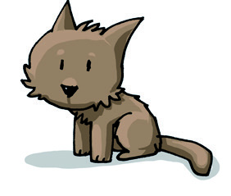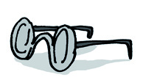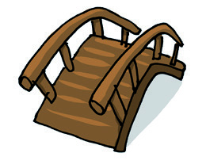

**H M N A** **N B L E M S T Z**

1. IMENUJ ŠTO VIDIŠ NA SLIKAMA. NA CRTE ISPOD SLIKE NAPIŠI ZNAČENJE RIJEČI. ZAOKRUŽI SLOVO U SREDINI.

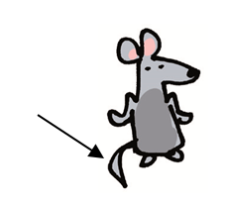

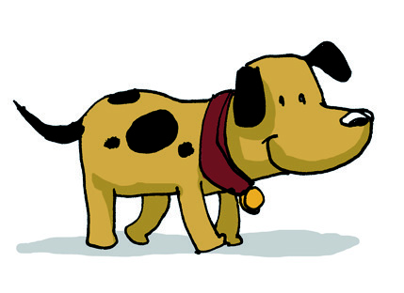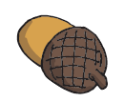

_________________ _________________ _________________

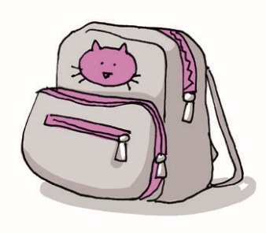

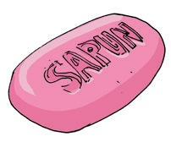

_________________ _________________

1. PROČITAJ RIJEČI. DOPUNI REČENICE PONUĐENIM RIJEČIMA.

I ____________________ SU PRIJATELJI.



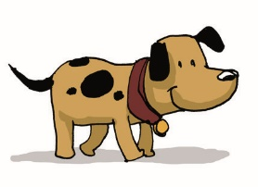 NE VOLI JESTI ______________________.

STAVI  NA _________________.